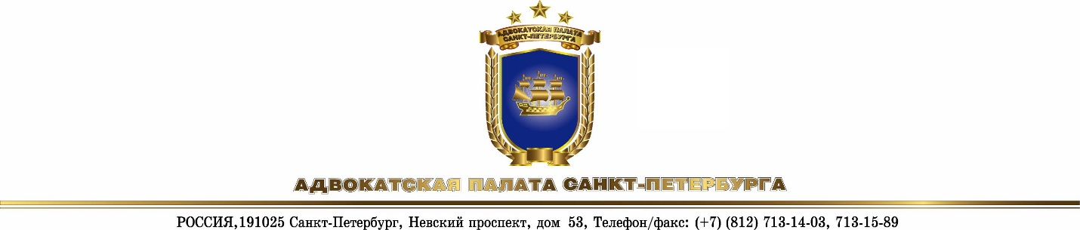

сайт www.apspb.ru, e-mail office@apspb.ru, mail@apspb.ru

часы приема: понедельник, среда с 10.00 до 18.00 часов без обеда

ОБЩИЕ ПОЛОЖЕНИЯ
по изменению членства в Адвокатской палате Санкт-Петербурга
на членство в Адвокатской палате другого субъекта РФ

Адвокат, принявший решение об изменении членства в адвокатской палате одного субъекта Российской Федерации на членство в адвокатской палате другого субъекта Российской Федерации, уведомляет об этом заказным письмом совет адвокатской палаты субъекта Российской Федерации (далее - совет адвокатской палаты, совет), членом которой он является.
Об указанном решении адвоката совет уведомляет территориальный орган юстиции в десятидневный срок со дня получения уведомления адвоката.
В случае наличия у адвоката задолженности по отчислениям перед адвокатской палатой совет вправе не направлять указанное уведомление до полного погашения адвокатом суммы задолженности.
Территориальный орган юстиции исключает сведения об адвокате из регионального реестра не позднее чем через месяц со дня получения уведомления совета. При этом адвокат обязан сдать свое удостоверение в территориальный орган юстиции.

Взамен сданного адвокатом удостоверения территориальный орган юстиции выдает адвокату документ, подтверждающий статус адвоката. В данном документе указываются дата внесения сведений об адвокате в региональный реестр и дата исключения сведений об адвокате из регионального реестра. Адвокат в месячный срок со дня исключения сведений о нем из регионального реестра заказным письмом обязан уведомить об этом совет адвокатской палаты субъекта Российской Федерации, членом которой он намерен стать.

Совет адвокатской палаты соответствующего субъекта Российской Федерации в месячный срок со дня получения от адвоката указанного уведомления проверяет сведения об адвокате и выносит решение о его приеме в члены адвокатской палаты. Об этом решении совет уведомляет территориальный орган юстиции и адвоката в десятидневный срок со дня принятия решения.

Перечень документов, необходимых для представления в Совет Адвокатской палаты Санкт-Петербурга (СПб, пр. Невский, д.53):

- Уведомление об исключении сведений из реестра адвокатов
Санкт-Петербурга в связи с принятием адвокатом решения об изменении членства в Адвокатской палате Санкт-Петербурга на членство в Адвокатской палате другого субъекта РФ.

Выписка из протокола заседания Совета АП СПб об исключении сведений из реестра адвокатов Санкт-Петербурга выдается по желанию на руки адвокату или направляется по почте.

